Java MVC ve JSTL ile
Temel E-Ticaret Portalı
Proje Raporu
Hazırlayan: TARIK HILAL - 23061774
Teknolojiler: Java Servlet, JSP, JSTL, JDBC, MySQL, Apache Tomcat

1. Projenin Amacı
Bu projenin amacı, Java tabanlı MVC mimarisi kullanılarak temel düzeyde çalışan bir e-ticaret portalı geliştirmektir. Kullanıcılar ürünleri görüntüleyebilir, kategoriye göre filtreleme yapabilir, ürün detaylarını inceleyebilir, sepete ürün ekleyebilir ve sipariş oluşturabilir. Yönetici ise ürün, kategori, sipariş ve kullanıcı işlemlerini yönetebilir.

2. Kullanılan Teknolojiler
Teknoloji | Kullanım Amacı
Java | Uygulamanın ana programlama dili olarak kullanılmıştır.
Servlet | İstekleri karşılayan controller katmanı olarak kullanılmıştır.
JSP | Kullanıcı arayüzü sayfalarını oluşturmak için kullanılmıştır.
JSTL | Listeleme, koşul kontrolü, tarih ve fiyat formatlama işlemlerinde kullanılmıştır.
JDBC | Veritabanı bağlantısı ve SQL işlemleri için kullanılmıştır.
MySQL | Kullanıcı, ürün, kategori, sipariş ve sipariş kalemi verileri için kullanılmıştır.
Bootstrap / CSS | Sayfaların daha düzenli ve kullanışlı görünmesi için kullanılmıştır.
Apache Tomcat | Web uygulamasını çalıştırmak için kullanılmıştır.

3. Veritabanı Tasarımı
Projede veriler ilişkisel veritabanında tutulmuştur. Temel tablolar ve görevleri aşağıdaki gibidir:
Tablo | Açıklama
users | Müşteri ve admin kullanıcı bilgilerini tutar.
categories | Ürün kategorilerini ve aktif/pasif durumunu tutar.
products | Ürün adı, açıklama, fiyat, stok ve görsel yolunu tutar.
orders | Sipariş tarihi, toplam tutar, kullanıcı ve durum bilgisini tutar.
order_items | Siparişe bağlı ürünleri, adetleri ve ara toplamları tutar.

4. MVC Mimarisi Açıklaması
Proje MVC yapısına uygun hazırlanmıştır. Model katmanı veri sınıflarını, DAO katmanı veritabanı işlemlerini, Servlet katmanı istek yönlendirmelerini, JSP katmanı ise kullanıcı arayüzünü temsil eder.
- Model: User, Product, Category, Order, OrderItem ve CartItem sınıfları.
- DAO: UserDAO, ProductDAO, CategoryDAO ve OrderDAO sınıfları.
- Controller / Servlet: HomeServlet, ProductServlet, CartServlet, OrderServlet, LoginServlet, RegisterServlet ve admin servletleri.
- View / JSP: index.jsp, product-detail.jsp, cart.jsp, login.jsp, register.jsp, my-orders.jsp ve admin sayfaları.

5. Kullanıcı Tarafı Özellikleri
- Ana sayfada aktif ürünler ürün fotoğrafı, fiyat, stok durumu ve kısa açıklama ile listelenir.
- Kullanıcı ürünleri kategoriye göre filtreleyebilir.
- Ürün detay sayfasında ürün adı, açıklama, fiyat, stok, kategori ve görsel bilgisi gösterilir.
- Kullanıcı kayıt olabilir ve e-posta/şifre ile giriş yapabilir.
- Sepet session üzerinde tutulur; ürün adedi güncellenebilir ve ürün sepetten çıkarılabilir.
- Giriş yapmayan kullanıcı sipariş oluşturmak istediğinde giriş sayfasına yönlendirilir.
- Sipariş oluşturulunca sipariş ve sipariş kalemleri veritabanına kaydedilir, ürün stokları azaltılır ve sepet temizlenir.
- Giriş yapan kullanıcı kendi siparişlerini görüntüleyebilir.

6. Yönetim Paneli Özellikleri
- Yalnızca admin rolündeki kullanıcı yönetim paneline erişebilir.
- Admin panelinde toplam ürün, kategori, kullanıcı ve sipariş sayısı gösterilir.
- Kategori ekleme, listeleme, güncelleme, silme/pasif yapma işlemleri yapılabilir.
- Ürün ekleme, listeleme, güncelleme, silme ve aktif/pasif yapma işlemleri yapılabilir.
- Ürün formunda ürün adı, fiyat, stok ve kategori gibi alanlarda doğrulama yapılır.
- Admin tüm siparişleri görebilir, sipariş detayını inceleyebilir ve sipariş durumunu güncelleyebilir.
- Kayıtlı kullanıcılar yönetim panelinde listelenebilir.

7. JSTL ve Session Kullanımı
Projede JSTL zorunlu kullanımlarına dikkat edilmiştir. Listeleme işlemlerinde <c:forEach>, stok ve giriş kontrolünde <c:if>, sipariş durumlarında <c:choose>, fiyat biçimlendirmede <fmt:formatNumber>, tarih biçimlendirmede ise <fmt:formatDate> kullanılmaktadır. Kullanıcı bilgisi, admin bilgisi ve sepet bilgisi session üzerinde tutulmaktadır.

8. Türkçe Karakter ve Görsel Desteği
Projede Türkçe karakterlerin düzgün görünmesi için JSP sayfalarında UTF-8 pageEncoding ayarı yapılmıştır. Ayrıca EncodingFilter ile tüm istek ve cevaplarda UTF-8 karakter kodlaması uygulanmıştır. MySQL bağlantı adresinde Unicode ve UTF-8 desteği kullanılmıştır. Ürün görselleri assets/img klasöründe yer almaktadır.

9. Ekran Görüntüleri
- Ana sayfa / ürün listesi
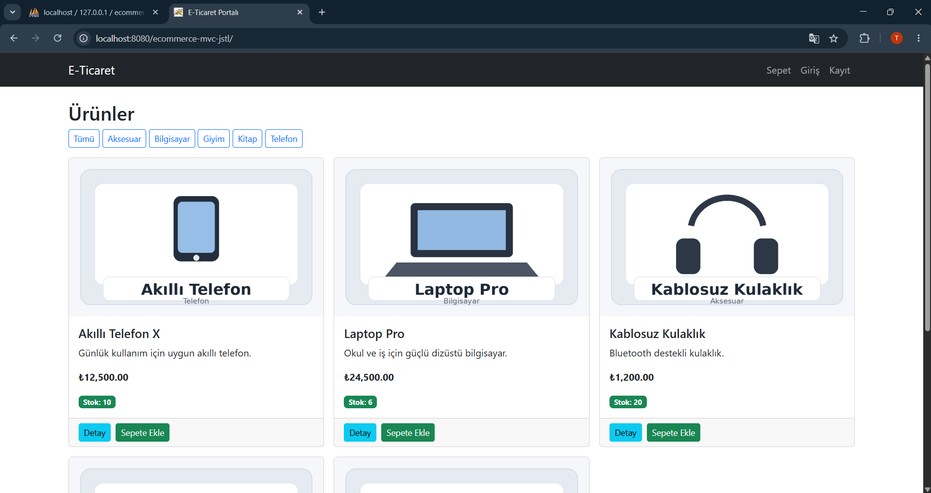

- Ürün detay sayfası. 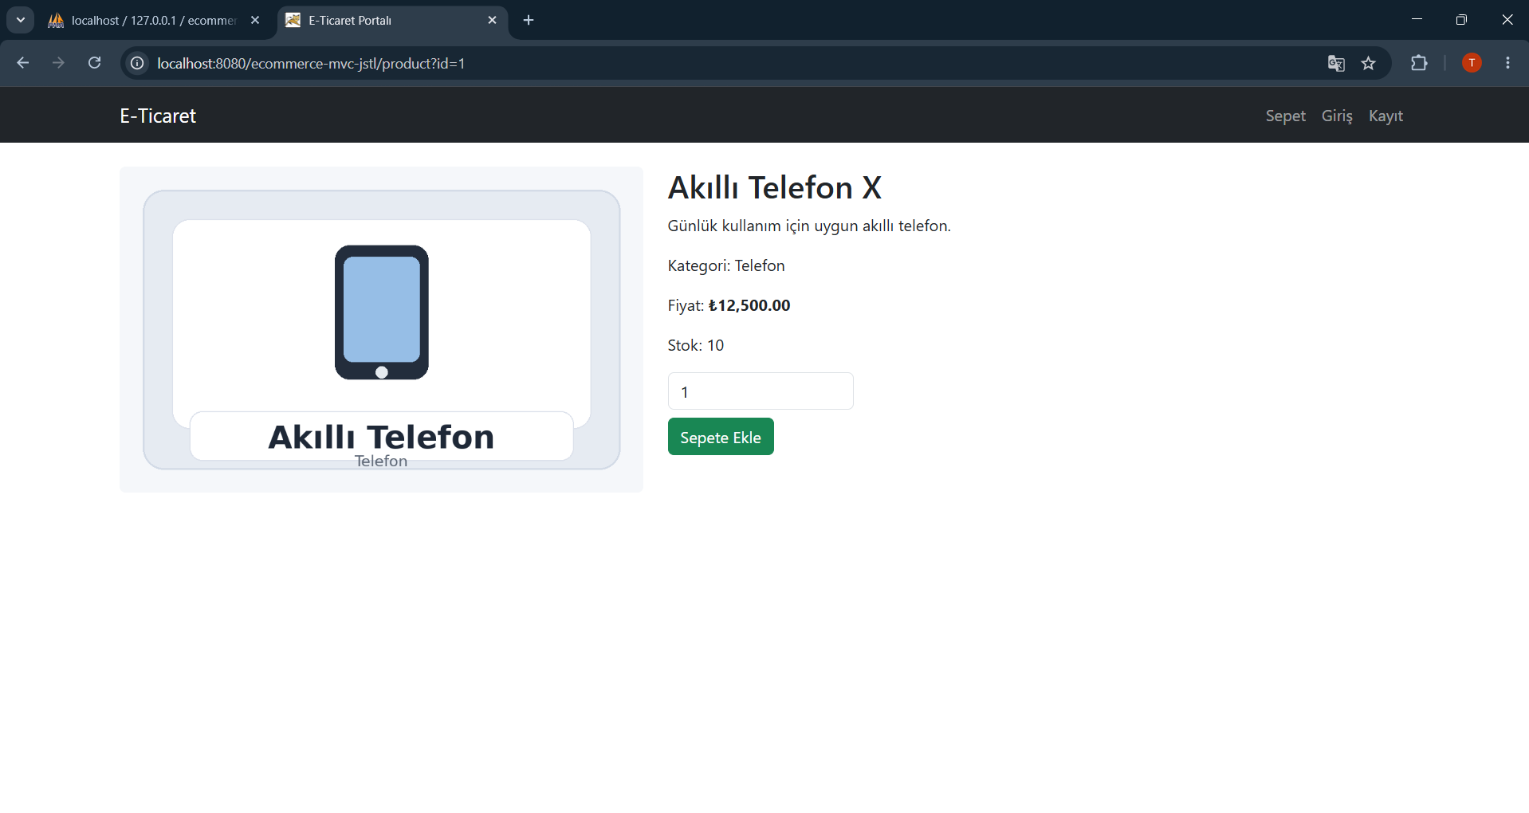
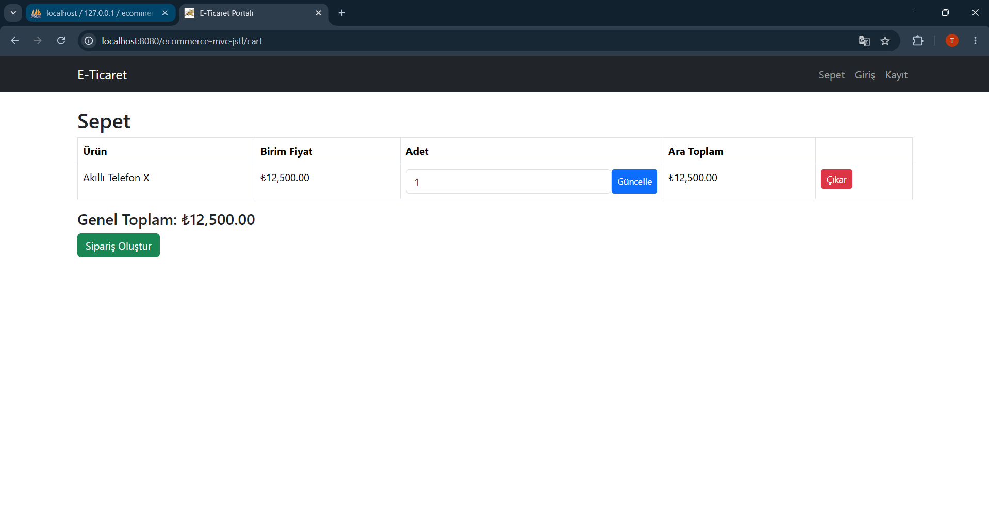
Sepet sayfası

Kayıt sayfası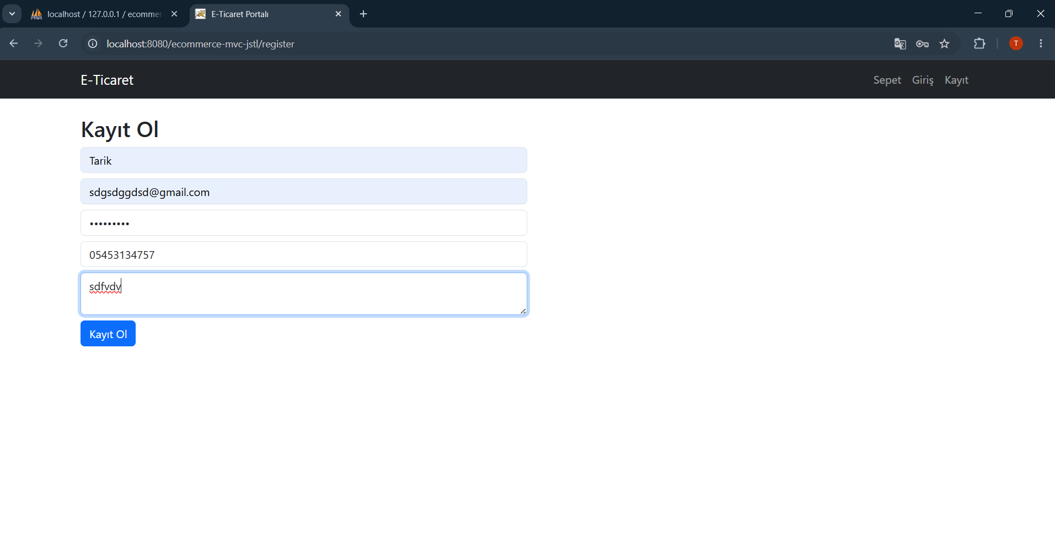

Giriş sayfası
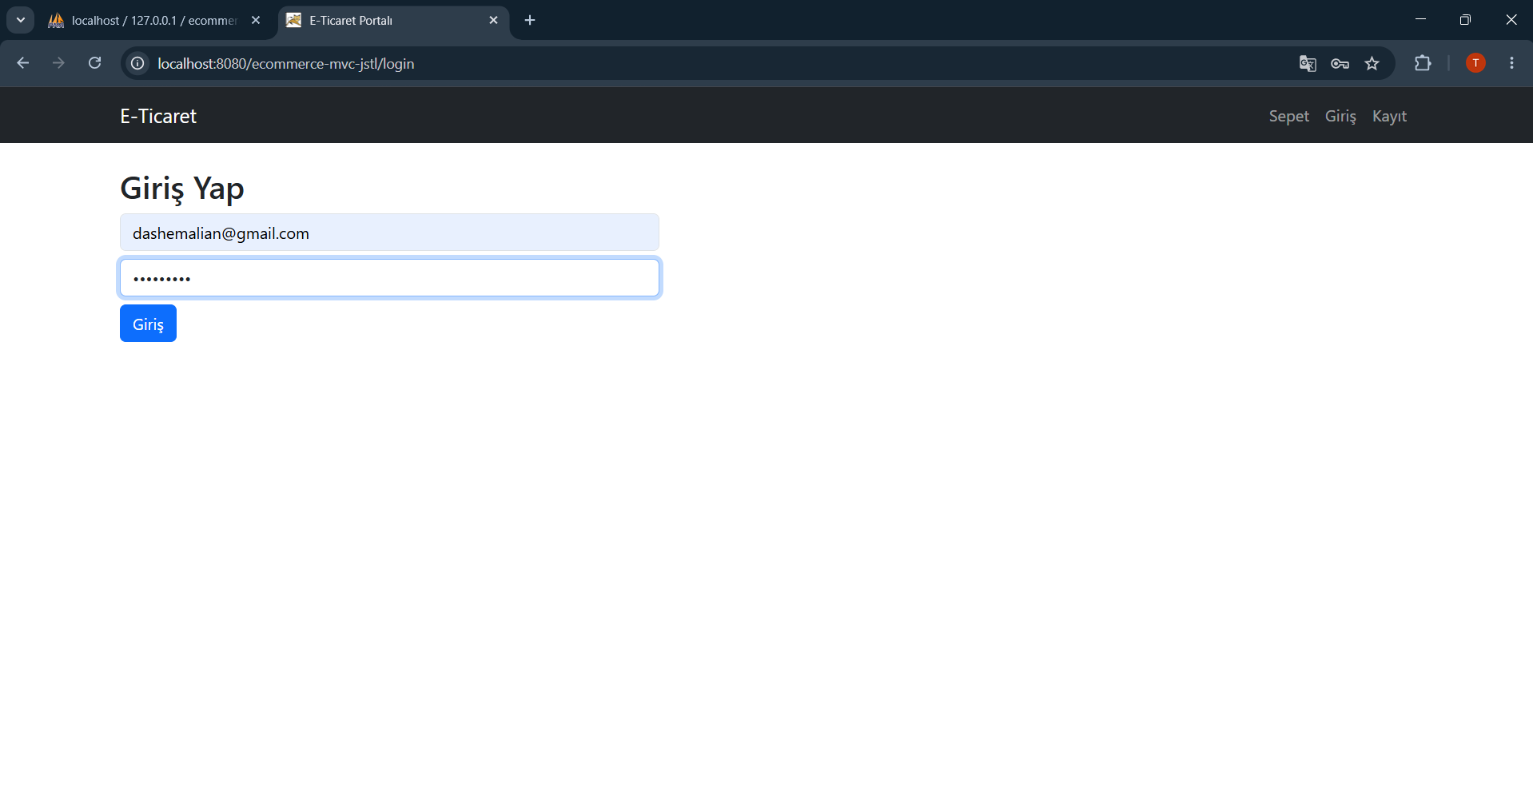

Siparişlerim sayfası
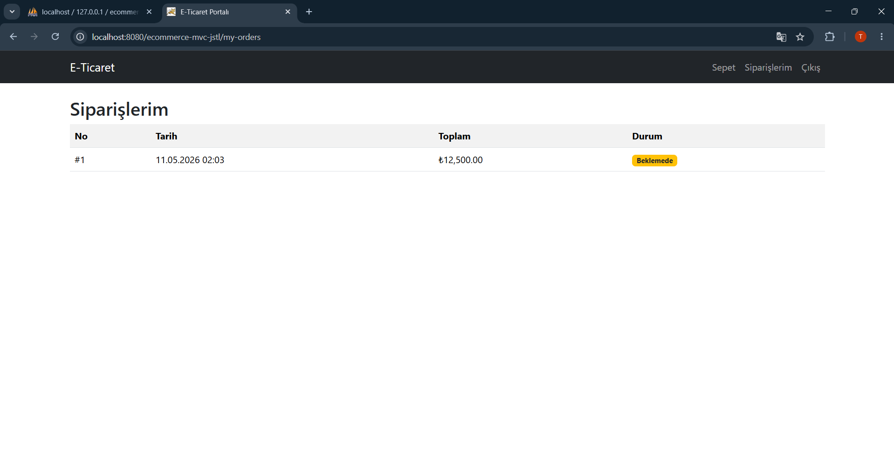

Admin giriş sayfası
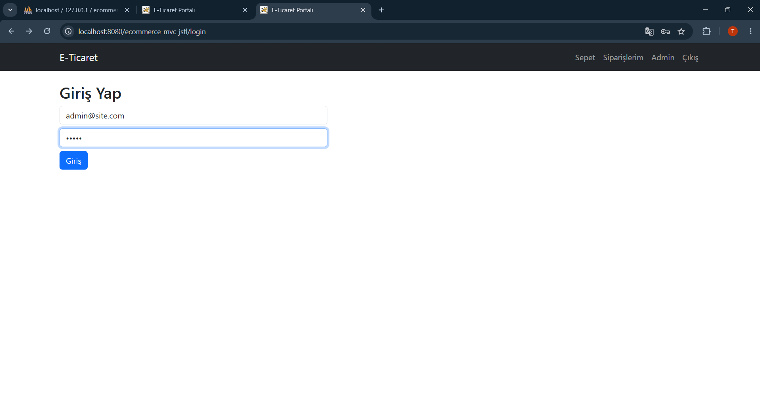

Admin dashboard
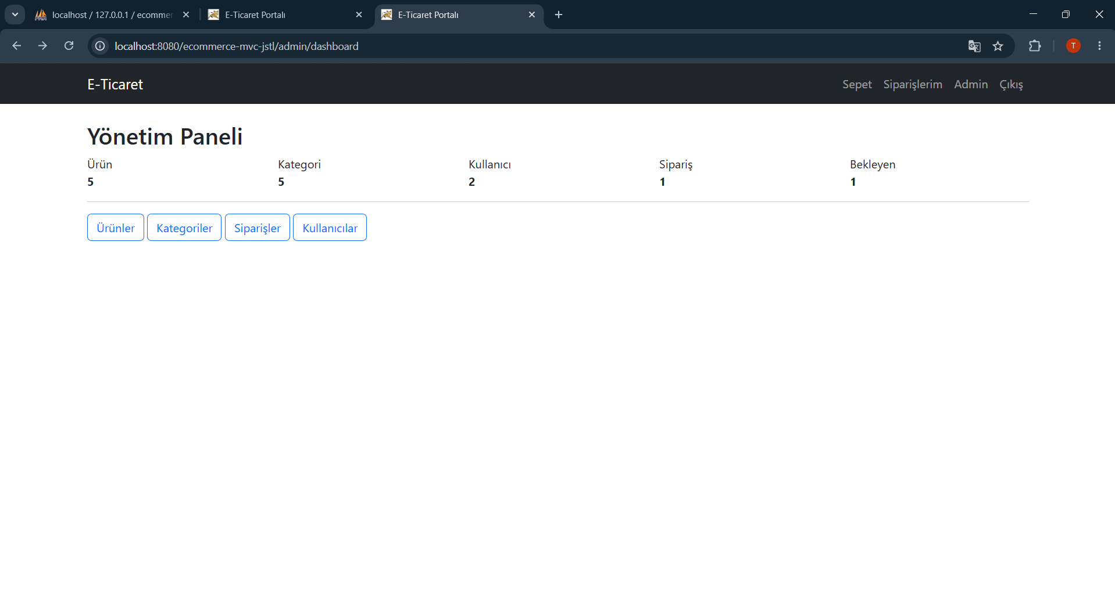

Admin ürün yönetimi
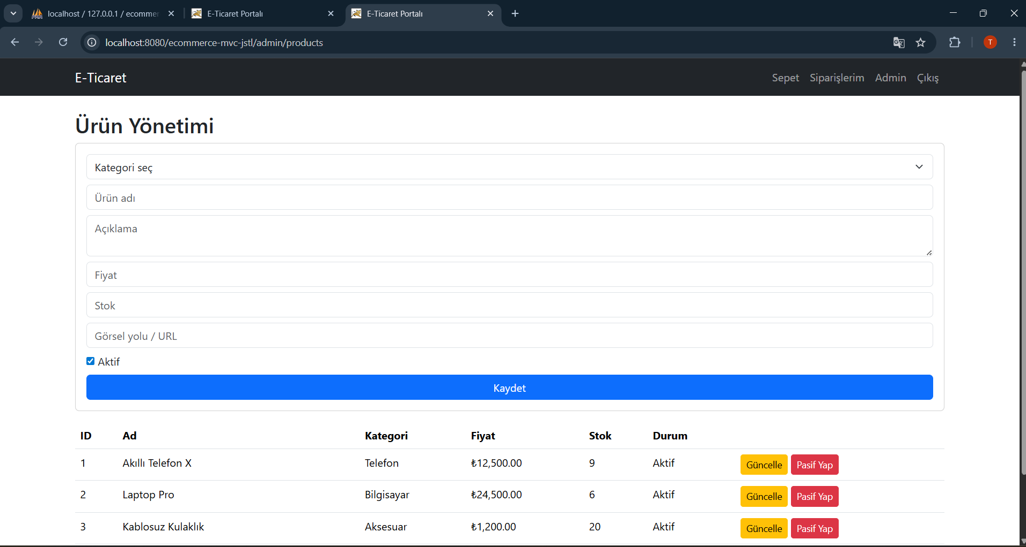

Admin kategori yönetimi
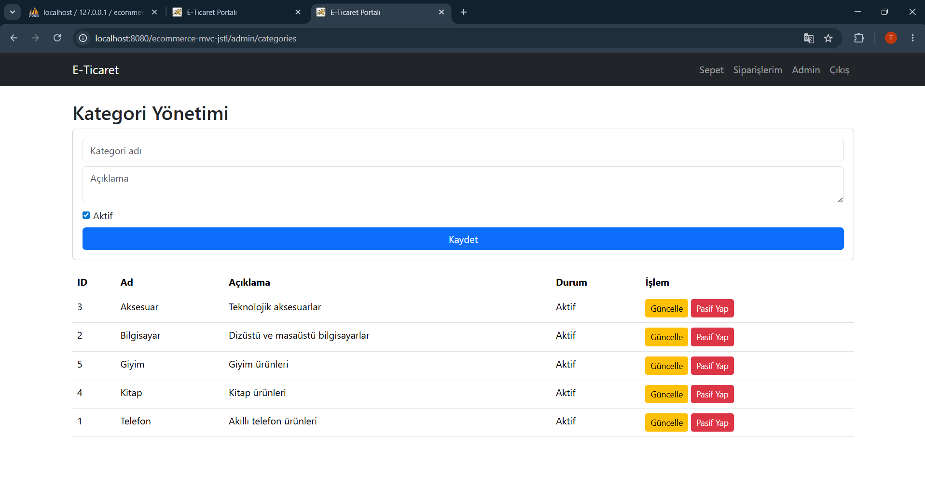

Admin sipariş yönetimi
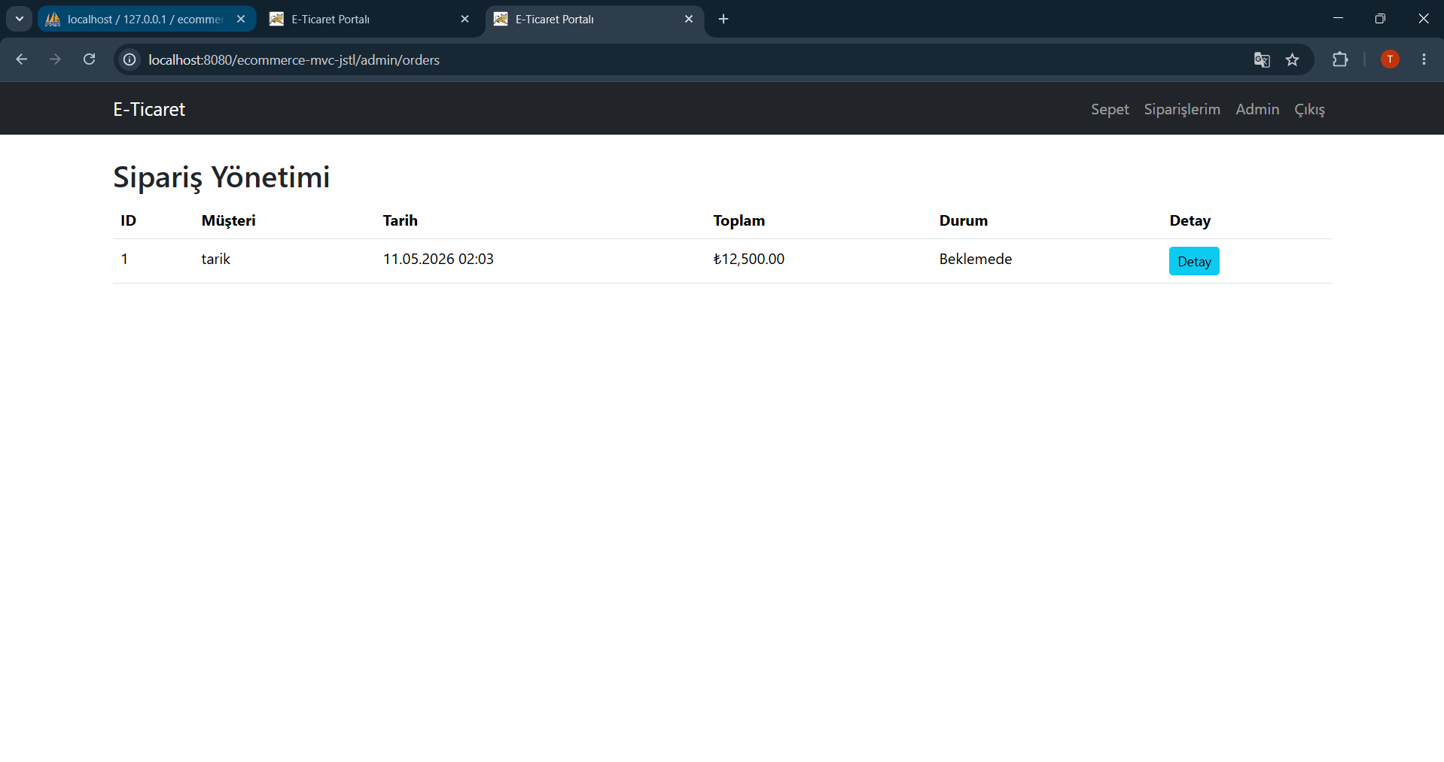

10. Karşılaşılan Problemler
- Türkçe karakterlerin bozulmaması için tüm JSP sayfalarına UTF-8 kodlama ayarı eklenmiştir.
- Sepet işlemlerinde stok miktarından fazla ürün eklenmesini engellemek için sunucu tarafında kontrol yapılmıştır.
- Admin paneline normal kullanıcıların girmemesi için rol kontrolü yapan filtre kullanılmıştır.
- Veritabanı bağlantı bilgilerinin ayrı dosyada tutulması sağlanmıştır.

11. Sonuç
Bu çalışma sonucunda Java Servlet, JSP, JSTL, JDBC ve MySQL kullanılarak temel düzeyde çalışan bir e-ticaret portalı hazırlanmıştır. Proje MVC mimarisine uygun olarak düzenlenmiş, kullanıcı ve yönetici tarafı ayrı şekilde geliştirilmiştir. Ürün listeleme, sepet, sipariş oluşturma, admin ürün/kategori/sipariş yönetimi ve Türkçe karakter desteği başarıyla uygulanmıştır.

12. Kurulum Bilgileri
- database/schema.sql dosyası MySQL içine aktarılmalıdır.
- src/main/resources/db.properties dosyasındaki kullanıcı adı ve şifre kendi MySQL bilgilerine göre düzenlenmelidir.
- Proje Apache Tomcat üzerinde çalıştırılmalıdır.
- Admin girişi: admin@site.com / admin

